重庆荣昌重庆市和鑫达电子有限公司

“6·17”一般机械伤害事故防范和整改落实情况评估报告

依据《国务院安委会办公室关于印发生产安全事故防范和整改措施落实情况评估办法的通知》（安委办〔2021〕4号）有关规定，重庆市荣昌区安全生产委员会办公室（以下简称“荣昌区安委办”）牵头成立评估工作小组，对重庆荣昌重庆市和鑫达电子有限公司“6·17”一般机械伤害事故防范和整改措施落实情况进行评估，现报告如下：

一、事故基本情况
2024年6月17日，重庆市和鑫达电子有限公司压合车间在进行拆解作业过程中发生一起一般机械伤害事故，造成1人死亡，直接经济损失210万元。事故发生后，区政府依法成立事故调查组开展事故调查，事故调查报告经批复依法向社会进行了公布。

二、评估工作组织及开展情况
由重庆市荣昌区安委办组织，参加事故调查的相关部门派员组成评估组，依据《重庆荣昌重庆市和鑫达电子有限公司“6·17”一般机械伤害事故调查报告》（以下简称“事故调查报告”），评估组采取调阅事故原始档案、查阅相关文件资料、现场检查和听取汇报等方式，对事故责任追究落实情况、事故防范措施落实情况进行了综合评估。

三、事故责任追究落实情况

（一）事故责任单位责任追究落实情况。
重庆市荣昌区应急管理局依据《中华人民共和国安全生产法》有关的规定，给予重庆市和鑫达电子有限公司罚款51万元的行政处罚，给予其主要负责人胡某某罚款4.08万元的行政处罚，给予其公司经理张某某罚款1.584万元的行政处罚。2025年3月14日，重庆市和鑫达电子有限公司及其主要负责人胡某某、公司经理张某某已将所有罚款缴至指定账户。

（二）事故监管单位责任追究落实情况。
2025年2月19日，区政府分管安全生产的副区长夏定文按照《重庆市荣昌区安全生产提醒、交办、督办、通报批评、警示约谈实施办法》（荣昌府办发〔2023〕34号）的相关规定对重庆市荣昌区应急管理局和重庆荣昌高新技术产业开发区管理委员会主要负责人开展了安全生产警示约谈。

四、事故防范和整改措施落实情况

（一）重庆市和鑫达电子有限公司。
一是建立完善了安全生产责任制，于2024年9月1日发布实施（见图1）。二是建立完善了安全生产考核标准和奖惩机制，对员工落实了安全生产职责的情况进行考核和奖惩（见图2，公司对员工的安全生产考核和奖惩情况）；三是按要求完成对从业人员的岗前“三级教育”及日常安全生产教育和培训（见图3，公司内部培训资料）；四是完成了安全管理制度汇编，于2025年5月20日发布实施（见图4）；五是制定了拆解岗位安全操作规程，并张贴于现场（见图5）；六是对移载机运行时的禁入区域做了隔离保护设施（见图6）。
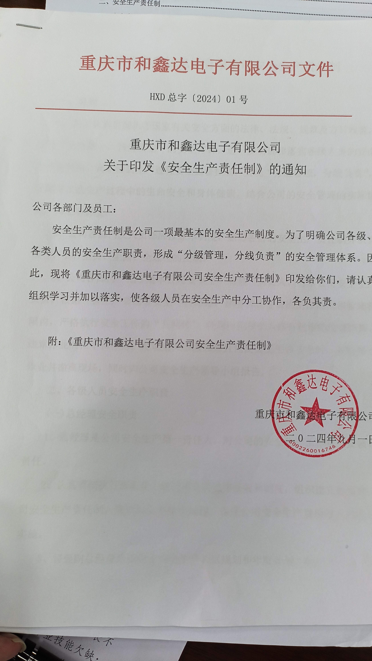
图1 公司制定并发布的安全生产责任制
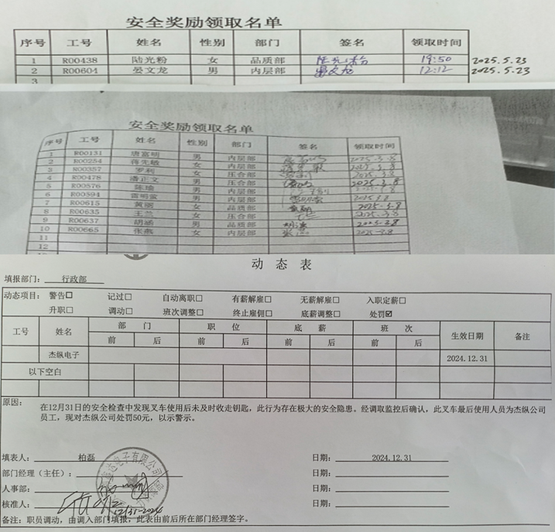
图2 公司对从业人员安全生产考核奖惩情况
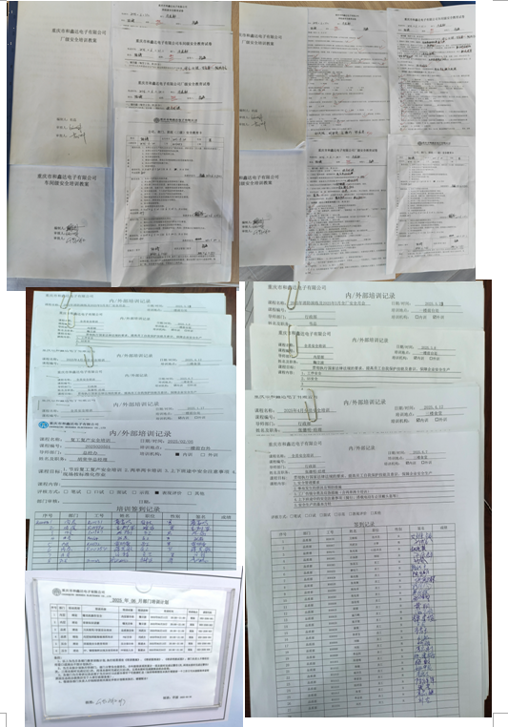
图3 公司“三级教育”和内部培训记录
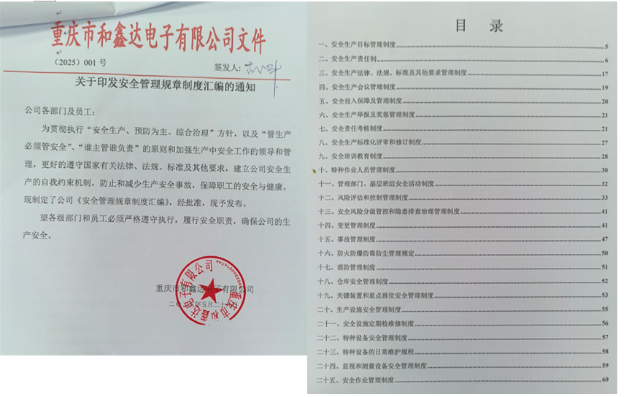

图4 公司安全管理制度汇编

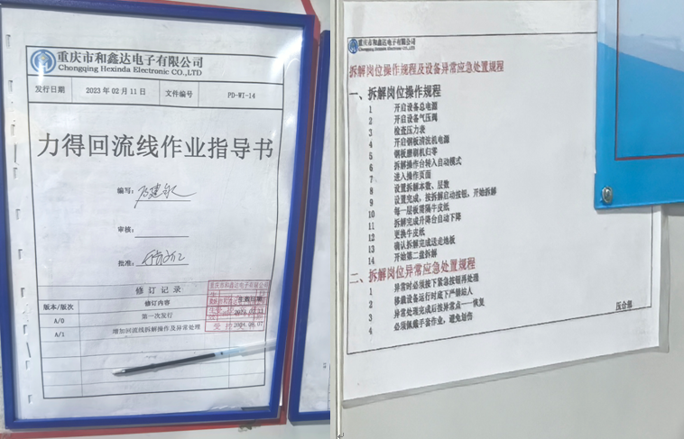

图5 公司现场操作规程

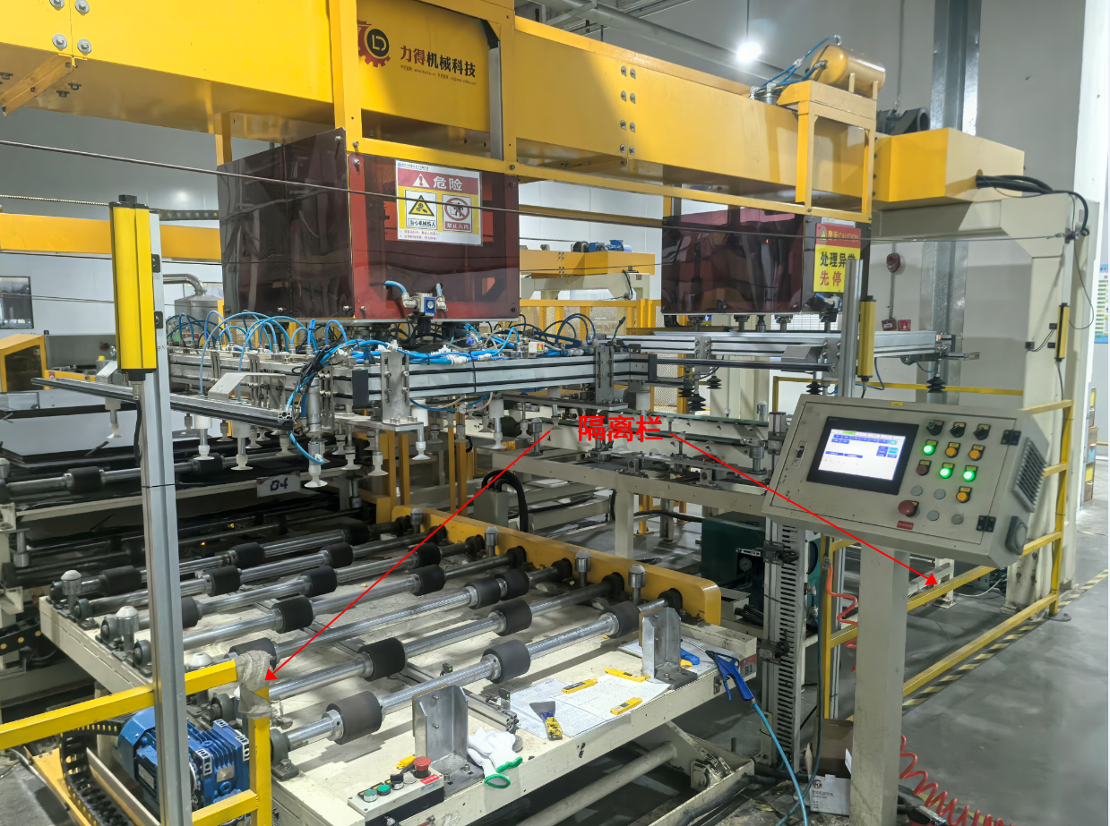

图6 移载机隔离保护设施

（二）重庆市荣昌区应急管理局。
一是强化警示教育学习。2024年7月11日区应急管理局召集辖区规模以上工贸企业安全负责人及镇街和高新区安全监管负责人开会分析当前的生产安全形式，通报学习《事故调查报告》，汲取事故教训，并与2024年7月25日召集全区工贸企业主要负责人开展主要负责人履职培训，强调事故发生特点及应对措施。二是强化隐患排查治理工作。事故发生以来，区应急管理局对工贸企业开展安全检查150次，发现安全隐患540条，其中重大安全隐患32条，全部督促整改闭环，整改率100%；对镇街及高新区开展工贸领域安全生产督查及检查3次，发现问题87条，全部督促整改形成闭环，整改率100%。三是创新方式方法降低风险隐患。结合此次事故教训推出“互联互保”工作机制并于全区工贸企业推行实施，作业中灌输“慎独”思想，出现问题能有人发现并解决，避免事故进一步恶化。

（三）重庆荣昌高新技术产业开发区管理委员会。
一是开展案例警示教育。事故发生后，高新区党工委管委会高度重视、高位统筹，随即召开机关警示教育，所有“项目经理”进企督促工地、企业“举一反三”开展自查。二是广泛开展事故教育培训。高新区以季度大会和“厂中厂”流动培训为载体，针对造成事故的原因和存在的问题，在会上进行深入剖析与宣讲，使事故教训深入人心。截至目前，高新区通过季度大会累计培训警示超2000人次，通过13轮厂中厂现场流动培训企业超270家，750余人。三是迅速开展隐患执法检查。事故发生后，高新区联合区应急局工贸科室分组开展走访检查，将员工教育培训与应急处置演练作为必查项，完成了PCB园区62家电子厂及配套厂的联合检查，以及整个高新区含事故同类工艺的电子电路企业和饲料企业的检查。四是强化技术支撑。对企业在查改问题和建章立制上“扶上马送一程”。充分发挥季度例会和小微企业流动培训会作用，邀请行业部门领导及专家例如在重大事故隐患判定、如何加强员工管理等方面集中授课，面对面、全方位帮助企业提升专业技术和管理能力。五是切实履行高新区属地监管责任，加强后续安全生产监督。事故调查完成后，荣昌高新区管委会对重庆和鑫达电子有限公司先后开展了2次复工复产前的安全隐患排查和指导，严格压实企业主体责任。

五、评估意见
评估组经综合评估后一致认为，各单位按照区政府批复意见，对有关责任人员作出相关处理；事故责任人及有关单位吸取事故教训，基本落实了事故调查报告提出的事故防范整改措施。

重庆荣昌重庆市和鑫达电子有限公司“6·17”
一般机械伤害事故防范和整改落实情况评估工作组
（重庆市荣昌区安全生产委员会办公室代章）
2025年8月21日

